«День искусства»
Дети должны жить в мире красоты,
игры, сказки, музыки, фантазии и творчества.
В.А.Сухомлинский.
Ребенок с первых лет жизни неосознанно тянется ко всему яркому и привлекательному, радуется блестящим игрушкам, красочным цветам и предметам. Все это вызывает у него чувство удовольствия, заинтересованность.
Слово «красивый» рано входит в жизнь детей. С первого года жизни они слышат песню, сказку, рассматривают картинки. Одновременно, с действительностью искусство становится источником их радостных переживаний.
В нашем детском саду «Сибирячок» прошел, ставший уже традиционным «День искусства». На этот раз для малышей был показан кукольный спектакль «Волшебная сметана».
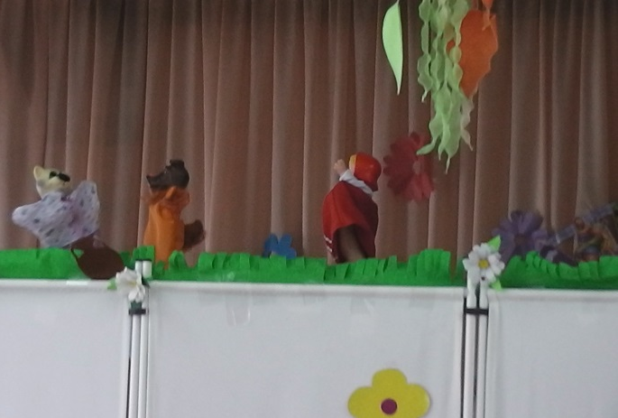
А два клоуна Клепа и Ириска сделали праздник незабываемым для малышей.
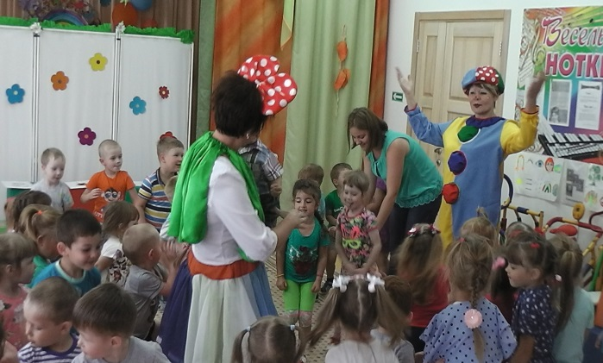

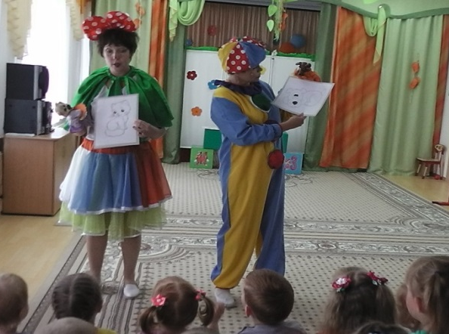

Они играли с ними в игры ««Кот и мыши», «К нам пришла собачка…»
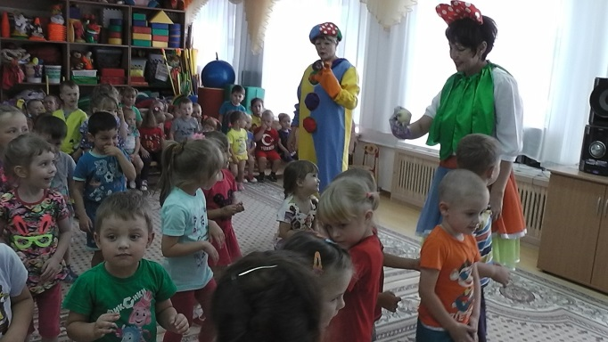

декламировали стихи, пели песни и исполняли танцы «Паровоз»

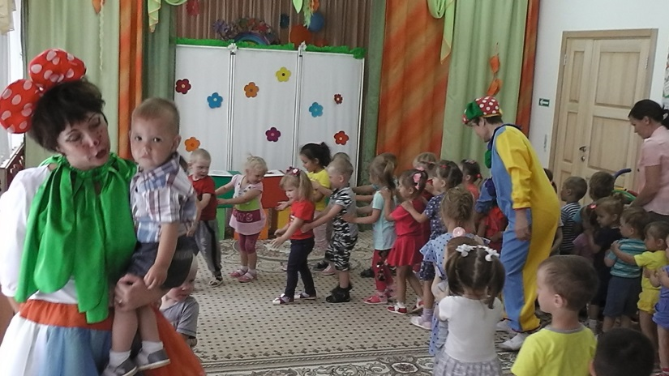

А в финале спектакля всех ждал сюрприз – творческая мастерская, в которой малыши украшали портреты персонажей спектакля.

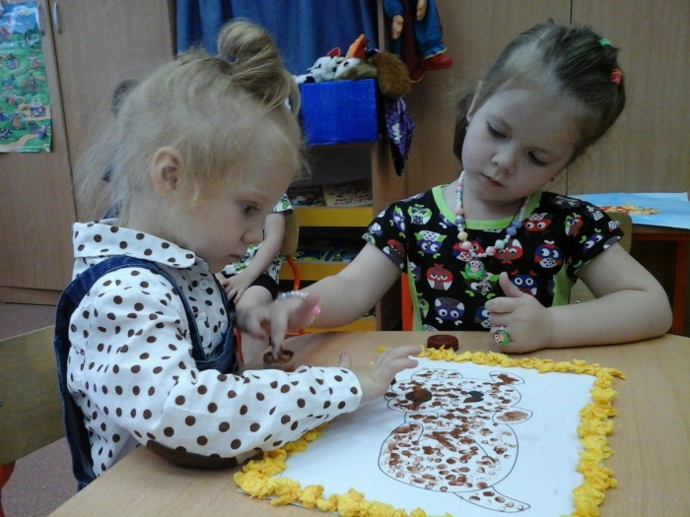
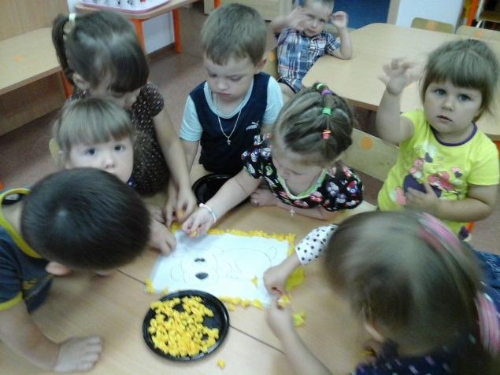

Музыкальный руководитель: Сомова Т.Ю.

